轻课网logo | 首页 |  | 学习资源 |  |  | 课程中心 |  |  | 学员风采
 |  | 开班信息 |  | 适合人群 | 名师护航 |  | 项目展示 | IT新势力（新闻） |  | 在线报名
轮播图（2到3张）
1、一张横向iPhone手机，屏幕上显示iOS最新9.2版本。图外宣传语：让你的月薪跟着iOS系统一升再升。宣传语：轻课网，轻轻松松实现梦想。
2、一个半剥的鸡蛋，蛋白透明，看到里面孵化的小鸡，蛋壳上添加一些程序语言。标语：你的每一次学习都是孵化梦想的关键。

开班信息
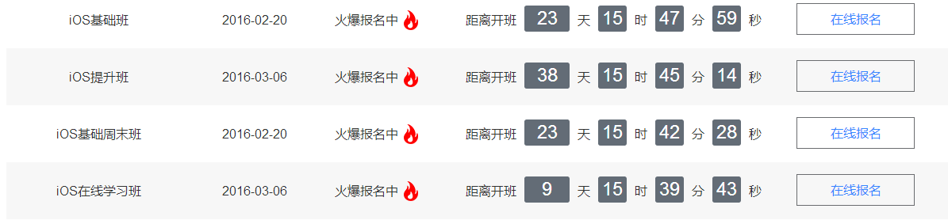
适合人群
文字：“我从没学过技术，但对iOS很感兴趣；我即将毕业，但是基础不扎实；我想提升自己能力，升职加薪。” 轻课网从初阶入门开始到高阶实战拔高，不管你是零基础的新兵蛋子，还是驰骋沙场多年的革命老兵，我们都能满足你的要求。世界那么大，没两把刷子怎敢走天下。

零基础 |  |  | 
在校大学生 |  |  | 
不满于现状  Ps：图片是简单的效果示范 |  |  | 
名师护航（以横向滚动的方式展示教师图片，鼠标移到图片可以有简单的介绍，以ipad为背景图）
图片 | 图片 |  | 图片 |  |  | 图片 |  |  | 图片
项目展示
以慕课的慕课家族作为参考。http://www.imooc.com/
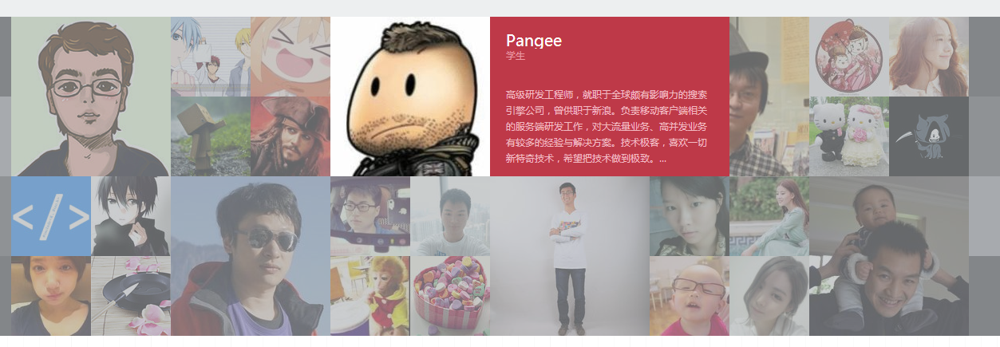
IT新势力
IOS大家庭 | 电商bigbang |  | 教育新气象 |  |  | （补充）
新闻 | 新闻 |  | 新闻 |  |  | 新闻
在线报名

